北京市首席技师工作室工作研讨会在我院召开

2013年7月25日上午北京市人力资源和社会保障局职业能力建设处在我院召开北京市首席技师工作室工作研讨会，参加本次研讨会的人员有职业能力建设处蔡伦处长、首钢技师学院张百岐助理和60家市级首席技师工作室项目申办单位上级主管部门负责人。
本次研讨会的会议内容主要有：一是首席技师工作室上级主管部门或区县人力社保局负责人汇报项目进展情况，重点资助项目汇报资金使用、管理情况和今后工作重点；二是参观王文华首席技师工作室，交流首席技师工作室项目建设经验；三是研讨《北京市首席技师工作室建设机制研究》课题的实施方案；四是对前期31家首席技师工作室上报的展册、展板内容进行点评，并提出修改意见；五是发放《北京市首席技师工作室》铭牌。
通过召开本次研讨会，31家单位的领导汇聚一堂，交流了首席技师工作室建设的经验，增进了各单位之间的相互了解，这些建设经验对本单位今后首席技师工作室的建设方向、建设内容有很大的启示。

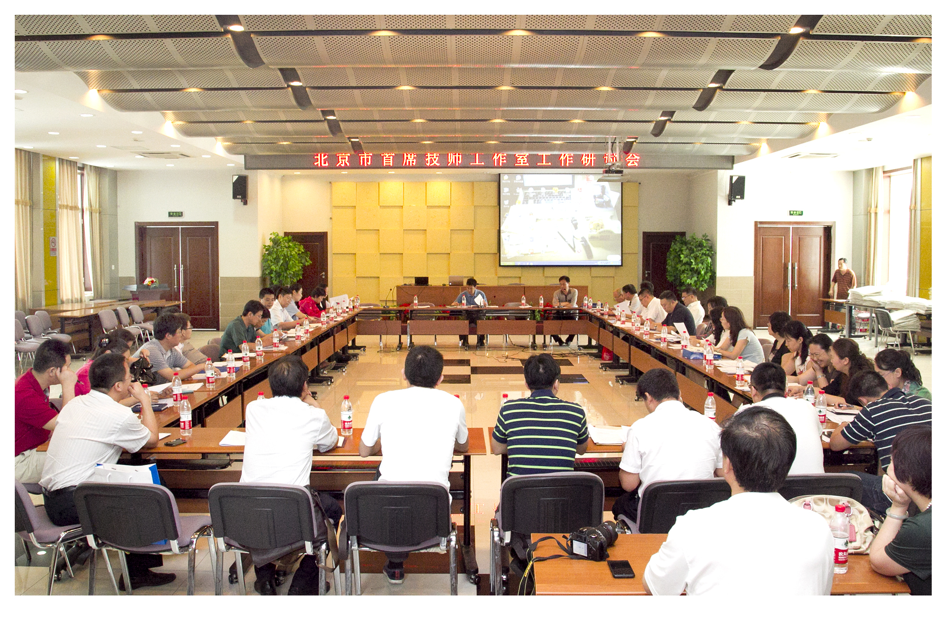
北京市首席技师工作室工作研讨会
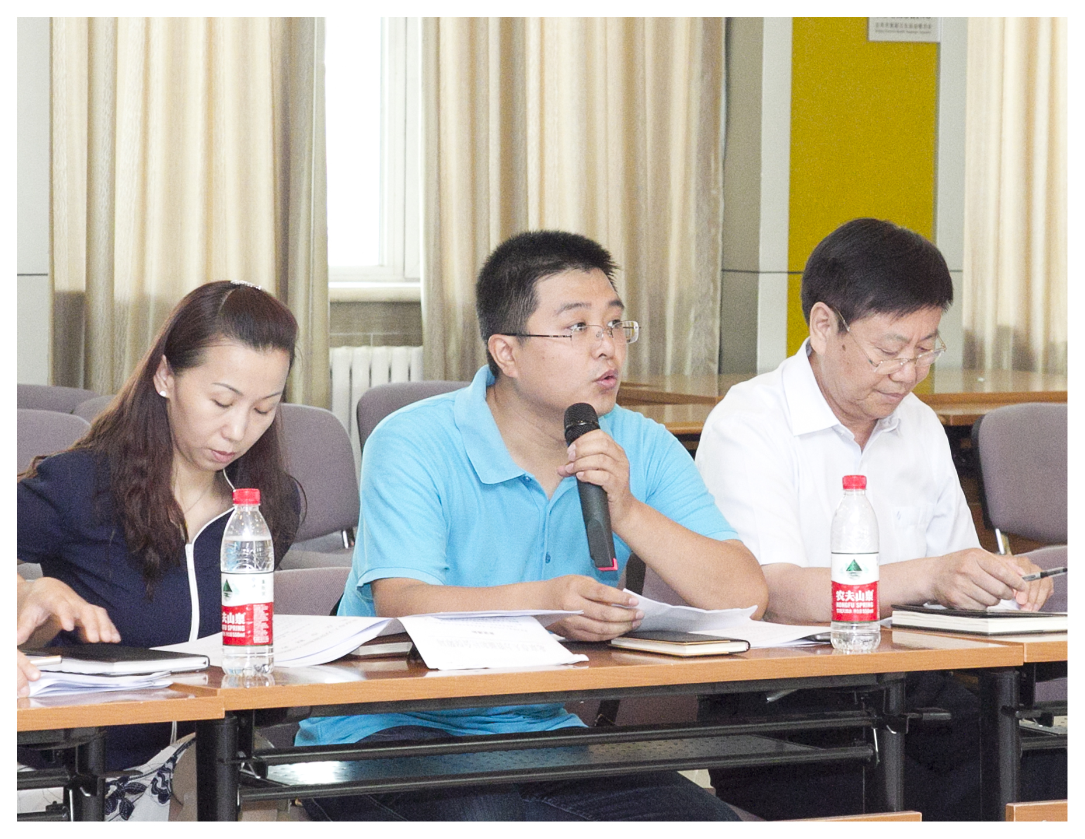
汇报首席技师工作室项目建设进展情况

